**Samenvatting thema 7, ecologie – boek 4B**

**Basisstof 1**

Ecologie is de relatie tussen organismen en hun milieu.

- Abiotisch = niet levende factoren. (Geef concrete uitleg)

- hoeveelheid licht

- windrichting

- grondsoort

- Biotisch = levende factoren.

- voedsel

- ziekte verwekkers

- predatoren

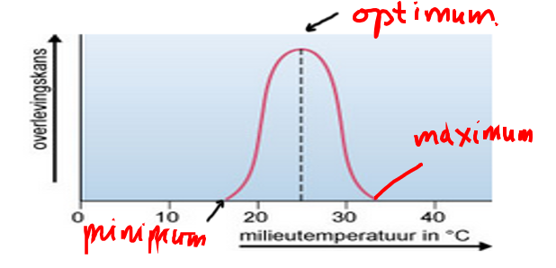

Tolerantie = Vermogen van organismen om schommelingen in abiotische factoren op te vangen.

Optimuskromme

- Assen benoemen **(!)**

- minimum, maximum, optimum

- verspreidingsgebied/ beperkende factor.

**Basisstof 2**

Populatie: individuen van zelfde soort in 1 voortplantingsgebied

Relaties in een populatie:

- Concurrentie

- bv om voedsel, voortplantingspartner, territorium

- Cooperatie (samenwerking)

- bv balts, kuddevorming, samen jagen , taakverdeling

- Doel -> vergroten overlevingskans (natuurlijke selectie)

Natuurlijke selectie = het verschijnsel dat sommige organismen uit een bepaalde populatie beter in hun omgeving passen



- Niet opschrijven als actief proces **(!)**

Concurrentie/ competitie

- Binnen 1 populatie, bv om voedsel

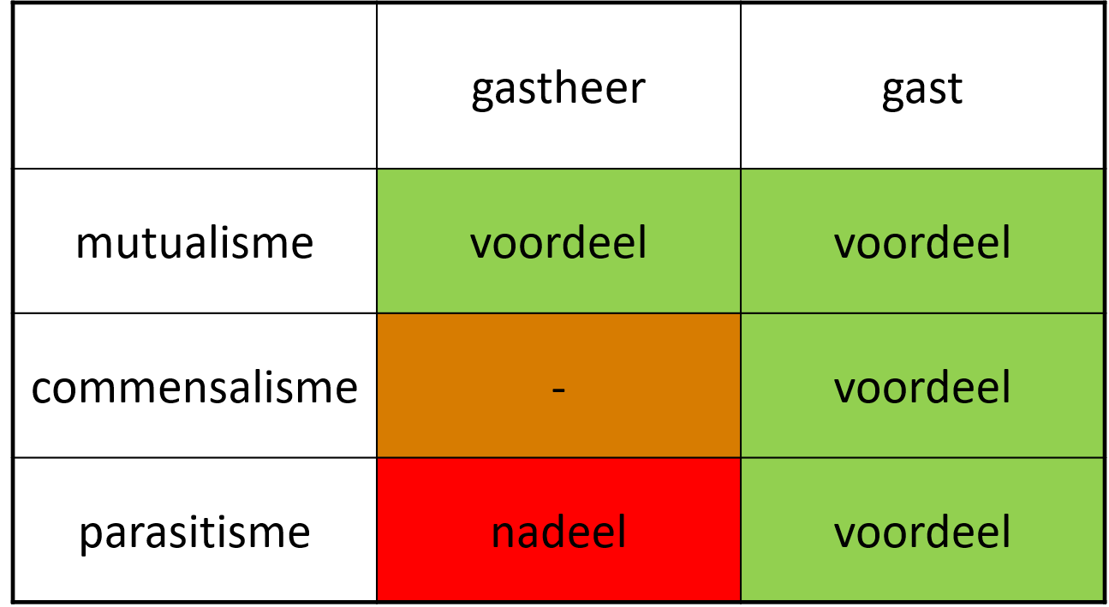- Tussen populaties van verschillende soorten bv om leefgebied

Samenwerking/ cooperatie

- binnen 1 populatie, bv jagen in groepen

- Symbiose = langdurige samenleving tussen populaties van verschillende soorten

- Mutualisme

- commensalisme

- parasitisme

Populatiedichtheid = gemiddeld aantal individuen / oppervlakte-eenheid

- Hoge populatiedichtheid leidt tot

- voedselgebrek

**-** Lage populatiedichtheidleidt tot

- minder voortplanting

- een hogere kans op inteelt ( weinig genetische variatie)

Factoren die invloed hebben op populatiegrootte:

- Predatie

- Parasieten of ziekteverwekkers

- Voedselgebrek of overvloed aan voedsel

- Geboorte of sterfte

- Immigratie bv exoten(=soort uit een totaal ander gebied)

- Emigratie

onafhankelijk van de populatiedichtheid :

- gunstige of ongunstige omstandigheden

- bv het klimaat!

Grafieken **(!)**

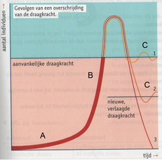Biologisch evenwicht/draagkracht:

- draagkracht = hoeveelheid organismen waar het ecosysteem in balans is .

- te veel predatoren -> voedsel raakt op -> predatoren verminderen/uitsterven.



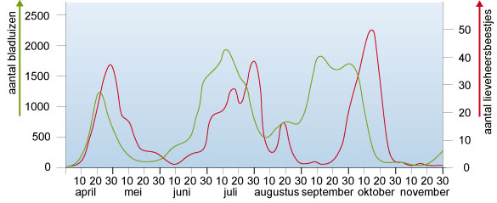prooi & predator:

- pieken

- piek van predator ligt na piek van prooi

-logisch want eten -> overleving

**Basisstof 3**

Ecosysteem -> voedselketen.

Autotroof= organismen die zelf hun organische stoffen kunnen maken

- zettenanorganischestoffen om in organische stoffen door fotosynthese

- bladgroen korrels/chloroplast

Heterotroof = ze eten andere organismen als voedsel: opname van organische stoffen

Trofisch niveau = een schakel in een voedselketen

- producent, consument 1e orde, consument 2e orde, etc.

Ecosysteem -> voedselweb

- meerdere voedselketens aan elkaar

Ecosysteem -> voedsel kringloop

- toevoeging reducenten

- bacteriën en schimmels die organisch afval dissimileren.

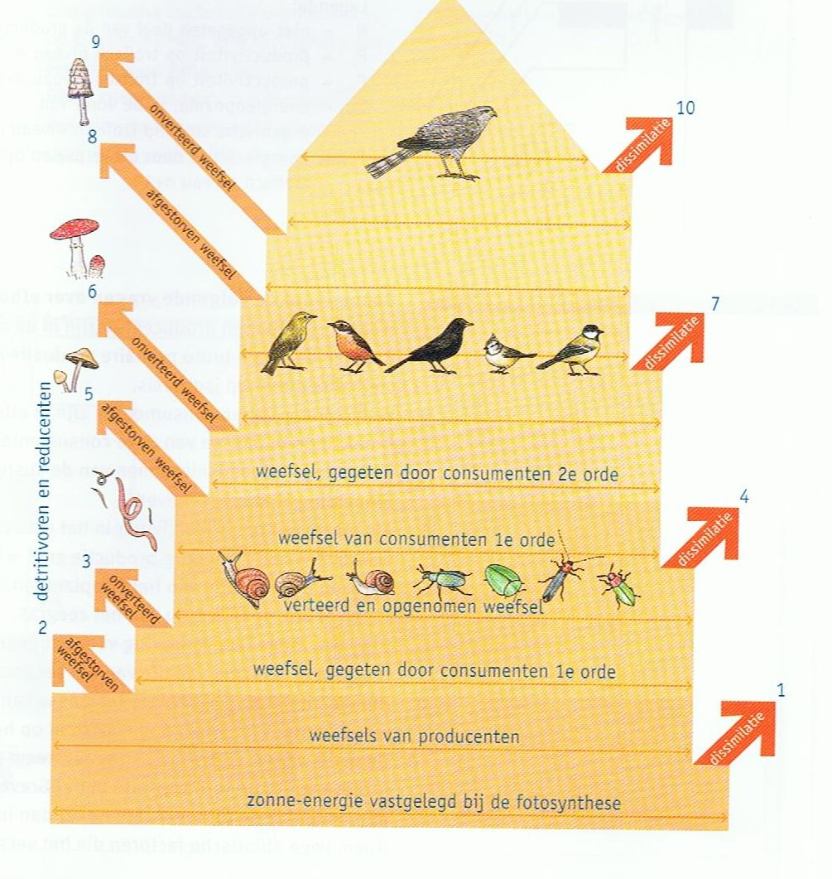

Stromen in ecosystemen:

- piramide van aantallen

- piramide van biomassa (=totale gewicht van organische stof, droog)

- piramide van energie

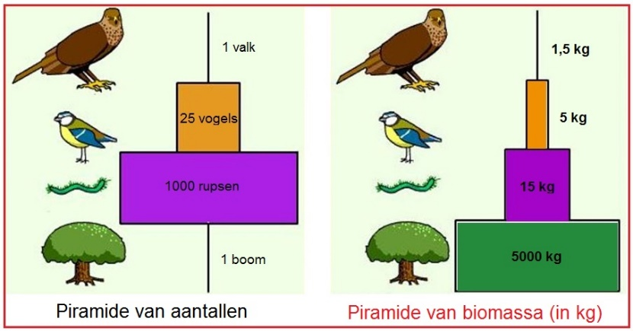

**Basisstof 4**

Veranderingen in een ecosysteem kunnen ontstaan door :

- Milieuveranderingen/klimaatveranderingen (langzaam proces)

- Onvoorspelbare factoren, bv massaal uitsterven van een populatie

Succesie : ecosystemen veranderen en volgen elkaar op

- Bv duinen, van zand naar duinbos

successie

|  |  |
| --- | --- |
| Pionierstadium | climaxstadium |
| eenvoudig voedselweb | ingewikkeld voedselweb |
| weinig soorten in grote aantallen | grote biodiversiteit |
| toename biomassa | biomassa blijft gelijk |
| weinig gelaagdheid | meer gelaagdheid |
| open kringlopen | gesloten kringlopen |
| sterk wisselende abiotisch factoren  (dus organismen met grote tolerantie) | stabiele abiotische factoren |
| onstabiel | stabiel; natuurlijk evenwicht |

**Basisstof 5**

Duurzaamheid= geen blijvende schade aan milieu

*Mens is afhankelijk van milieu en andersom*

- toevoeging bv vervuiling

- uitputting bv grondstoffen uit grond halen

- aantasting bv gebouwen

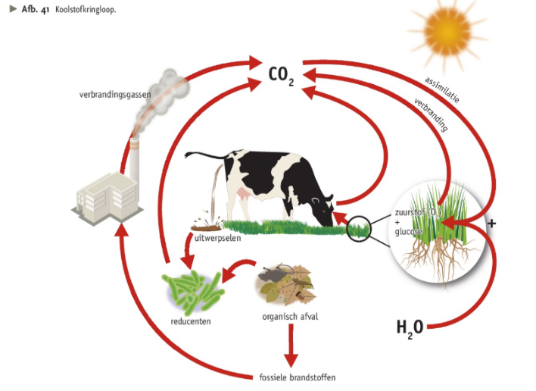Gevolg:

- afname natuurlijke ecosystemen

Oplossing:

- duurzaamheid

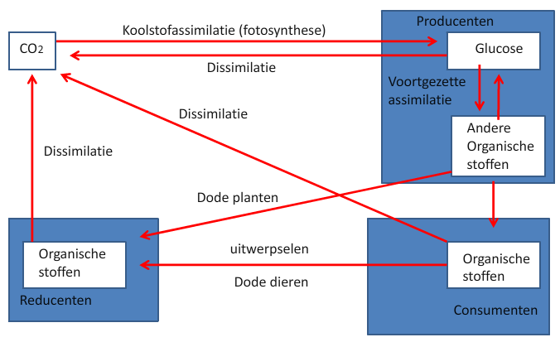

**Basisstof 6**

Koolstofkringloop:

- versterkt broeikas effect:

- dode dieren

- dode planten

- dissimilatie

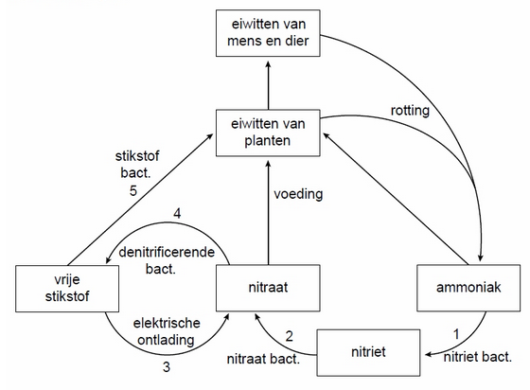

Stikstofkringloop:

- DNA gebouwd uit stikstofbasen, dit is eiwit

- plantaardige eiwit

- dierlijke eiwit

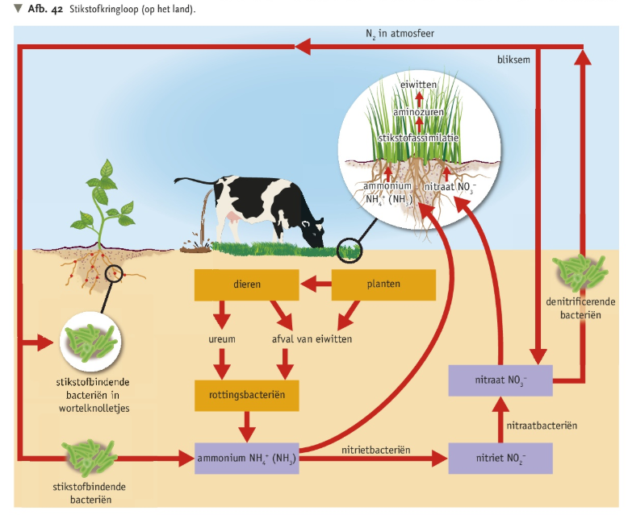

**Basisstof 7**

Optimale voedselproductie krijg je door:

- Bestrijding van plagen en ziekten

- Bemesten (stikstof)

- Goede (sterk, grote opbrengst) gewassen

Plaag ontstaat door:

- veel voedsel

- weinig of geen natuurlijke vijanden

Bestrijding:

|  |  |
| --- | --- |
| Chemisch | Biologisch |
| Pesticiden | Natuurlijke vijanden |
| Niet afgebroken en accumuleert | Geen accumulatie |
| Niet soort specifiek | Soort specifiek |
| Resistent |  |
| Snel effect |  |

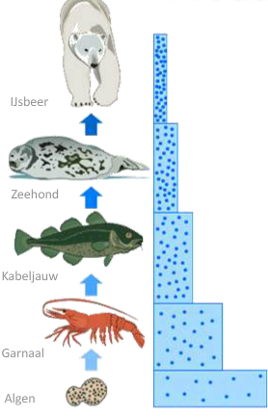Accumulatie: gif concentratie neemt met elk trofisch niveau toe.

Bemesting:

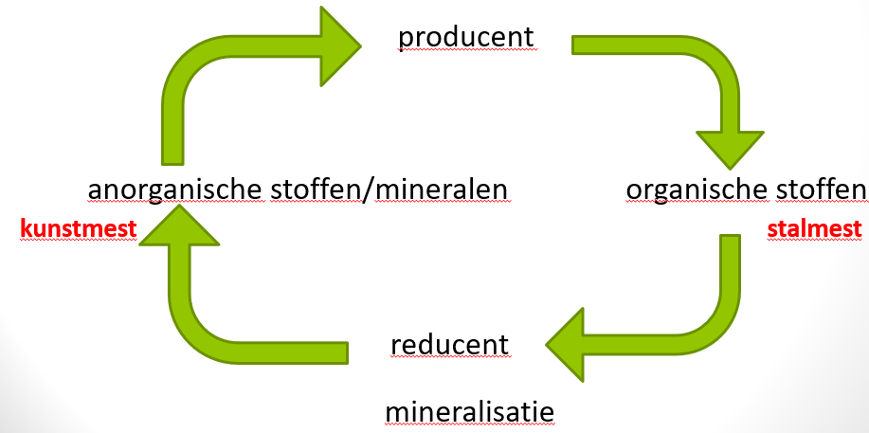

Eutrofiëring = overbemesting van het oppervlaktewater

Stappen van eutrofiëring:

- Toename kunst- en stalmest

- Door uitspoeling meer anorganische stoffen in oppervlakte water-

- Toename aantal algen

- Weinig licht in water

**-** Planten (onder water) kunnen geen fotosynthese) en sterven.

**-** Vissen sterven ( kunnen prooi niet vinden).

- Veel organisch afval

- Veel reducenten ( verbruiken zuurstof)

- Zuurstofgebrek

- Sterfte producenten en consumenten

Verkrijgen van goede gewassen:

- veredeling = selecteren en kruisen op gunstige eigenschappen.

- genetische modificatie door

- recombinant DNA techniek = gen inbouwen van ander organismen voor gunstige eigenschappen.

Behouden van goede gewassen:

- onslachtelijk voortplanten.

- kloon

**Basisstof 8**

Broeikasgassen :

- Waterdamp

- Methaan

- CO₂

Door verbranding van fossiele brandstoffen

GEVOLG : versterkt broeikaseffect

- Stijging gem. temp

- Stijging zeezpiegel

- Meer woestijnen

- Voedselschaarste